FASES REQUERIMIENTO DE SOFTWARE

1. DESCRIPCION GENERAL DEL REQUERIMIENTO 2
2. FASE DE FORMALIZACIÓN 3
3. ANALISIS DE REQUISITOS Y REQUERIMIENTOS 4
5. LEVANTAMIENTO DEL REQUERIMIENTO DETALLADO 8
6. DISEÑO DE LA ARQUITECTURA DE SOLUCION 10

DESCRIPCION GENERAL DEL REQUERIMIENTO

PROYECTO | Automatización de peticiones de demanda
Nombre Requerimiento: | Abogabot
Fecha Solicitud: | 18/02/2022
Responsable(s) Solicitud: | Rodrigo Martínez Placencia
Dependencia(s) Solicitante: | Asistencia Legal a la Mujer Maltratada (ALMMa)
Responsable Funcional designado por el equipo de desarrollo de software: | Edgar Rivera Salazar

FASE DE FORMALIZACIÓN

Descripción de la Solicitud
Usuario Solicitante
Queremos la automatización de la petición de demandas, a través de la internet donde el cliente llene un formulario con las preguntas clave para que en automático se cree el documento legal, además el cliente deberá de poder revisar los movimiento o avances de su demanda por el mismo medio.
Además, el pago de inicio deberá de ser mediante la misma pagina y que nos llegue un mensaje del depósito para poder darle seguimiento a su caso, y así mismo poder nosotros agregar detalles a los avances obtenidos por la demanda.
Líder Funcional
- Preferencia de diseño en colores Azul y Blanco, abierto a propuesta distinta
- Necesidad de Pagina Web, con sistema de pago de clientes y visualización por parte del administrador del sistema con posibilidad de revisar el ingreso recibido
- Una vez recibido el pago, inicia el proceso de registro de datos personales del cliente en base de Datos y creación de cuenta en sistema, para poder dar seguimiento a su demanda.
- Por parte del demandante llenado de formulario para la generación del documento u oficio del demandante
- Notificación al administrador del sistema de nueva demanda y visualización del pago en un dashboard
- Administrador actualiza el avance del proceso, capacidad de agregar notas a cada paso del proceso, con cada actualización de avance se envía correo de notificación de avance al cliente

FIRMAS DE ACEPTACIÓN:

________________________________ _______________________________
Nombre Responsable Solicitud Nombre Líder OTI
Asistencia Legal para lo Civil (EMBER) TecNo Dragon

ANALISIS DE REQUISITOS Y REQUERIMIENTOS

Fecha Inicio | 19/02/2022 |  | Fecha Final | 25/02/2022
Modelamiento de Negocio
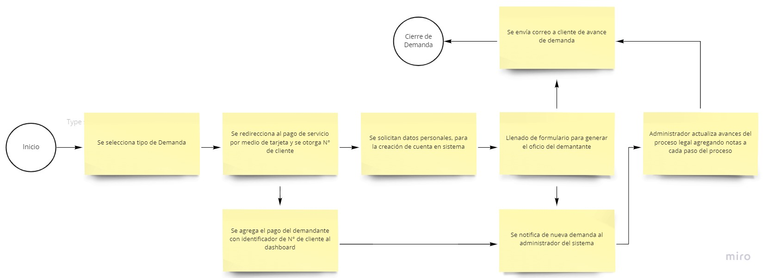
Términos de Referencia
Interesados en la solución
  Nombre/Rol/Perfil | Descripción
  Rodrigo Martínez Placencia | Couch FrontEnd LaunchX
  Edgar Rivera Salazar | Explorador FrontEnd
Requisitos Técnicos | Tipo de Desarrollo | Web Escritorio Móvil Servicio Web  Servicio Windows Otro:__________________
Requisitos Técnicos | Base de Datos | Oracle  SQL Server  MySQL  MongoDB  Otro:__________________ |  |  | Versión  _______  _______  _______  _______  _______  _______
Requisitos Técnicos | Lenguaje | C#  VB  PHP  Java  JavaScript  Otro:___________________ |  |  | Versión  _______  _______  _______  _______  _______  _______  _______
Viabilidad Técnica | Luego de adelantado el análisis de los requisitos y requerimientos es viable proponer una solución técnica para esta solicitud: SI ( ) NO ( )

FIRMAS DE ACEPTACIÓN:
Nombre | Dependencia | Teléfono | Firma

- FASE DE PLANEACIÓN Y GERENCIA DEL PROYECTO

Responsable |  |  |  |  | Fecha
Plan estratégico de fases del proyecto
N° | Nombre Etapa | Actividad |  | Rol Responsable |  | Fecha Inicio | Fecha Fin | Comentarios
 | Definición de Requerimiento |  |  |  |  | 19/02/2022 | 25/02/2022
 | Diseño HTML |  |  |  |  | 21/02/2022 | 29/02/2022
 | Diseño CSS |  |  |  |  | 28/02/2022 | 07/02/2022
 | JavaScript |  |  |  |  | 07/03/2022 | 14/03/2022
 | Vue JS |  |  |  |  | 14/03/2022 | 21/02/2022
 | Vuex |  |  |  |  | 16/02/2022 | 23/02/2022
 | Angular |  |  |  |  | 17/02/2022 | 24/02/2022
 | Azure |  |  |  |  | 21/02/2022 | 28/02/2022
Diagrama de planeación
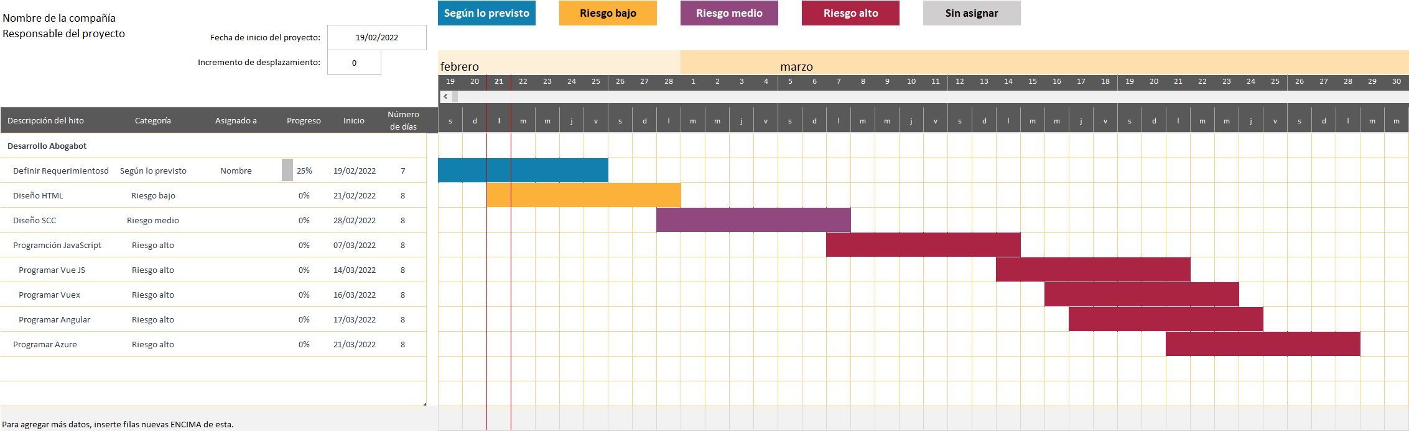

NOTA: Las fechas de planeación establecidas en este documento son aproximadas y estarán sujetas a modificaciones que surjan por control de cambios u otros factores.

FIRMAS DE ACEPTACIÓN:
Nombre | Dependencia | Teléfono | Firma

